Wyniki finansowe przedsiębiorstw niefinansowych   
w okresie styczeń-wrzesień 2018 roku

Wzrost przychodów z całokształtu działalności w porównaniu do okresu styczeń-wrzesień 2017 roku wyniósł 7,1%.

W okresie styczeń-wrzesień 2018 roku wyniki finansowe badanych przedsiębiorstw były słabsze od uzyskanych rok wcześniej. Pogorszyły się również podstawowe wskaźniki ekonomiczno-finansowe. Nakłady inwestycyjne były wyższe o 12,4% od notowanych w analogicznym okresie roku ubiegłego (kiedy miał miejsce spadek o 1,0%).

 107,1

Dynamika przychodów z   
całokształtu działalności r/r

Przychody z całokształtu działalności były wyższe o 7,1% od osiągniętych rok wcześniej, a koszty ich uzyskania wzrosły o 7,5%. Pogorszył się wskaźnik poziomu kosztów z 94,5% przed rokiem do 94,9%. Przychody netto ze sprzedaży produktów, towarów i materiałów oraz koszty tej działalności wrosły w skali roku po 7,5%.

Wynik finansowy ze sprzedaży produktów, towarów i materiałów wyniósł 106,1 mld zł i był wyższy o 5,7% niż w analogicznym okresie roku ubiegłego. Wynik finansowy z pozostałej działalności operacyjnej ukształtował się na poziomie 8,3 mld zł i był wyższy o 1,1 mld zł niż przed rokiem. Zanotowano pogorszenie wyniku na operacjach finansowych (minus 0,8 mld zł wobec 6,2 mld zł w okresie styczeń-wrzesień 2017 roku).

Wynik finansowy netto był niższy o 1,4% niż przed rokiem.

Wynik finansowy brutto wyniósł 113,6 mld zł wobec 113,8 mld zł przed rokiem, a jego obciążenia ukształtowały się na poziomie 19,0 mld zł (wobec 17,9 mld zł). Wynik finansowy netto wyniósł 94,6 mld zł i był niższy o 1,4% niż przed rokiem. Zysk netto wyniósł 111,0 mld zł i był niższy o 0,4% od uzyskanego w okresie I-IX 2017 roku, a strata netto wyniosła 16,4 mld zł i zwiększyła się o 5,3%. Zysk netto wykazało 76,6% ogółu przedsiębiorstw (wobec 76,3% rok wcześniej), a uzyskane przez nie przychody stanowiły 84,3% przychodów z całokształtu działalności badanych przedsiębiorstw (wobec 83,4% przed rokiem). W przetwórstwie przemysłowym zysk netto odnotowało 79,4% jednostek (przed rokiem 79,2%), a udział uzyskanych przez nie przychodów w przychodach wszystkich podmiotów tej sekcji wyniósł 88,6% (wobec odpowiednio 87,5% przed rokiem).

Wykres 1. Wskaźniki rentowności w okresie styczeń-wrzesień w latach 2000-2018

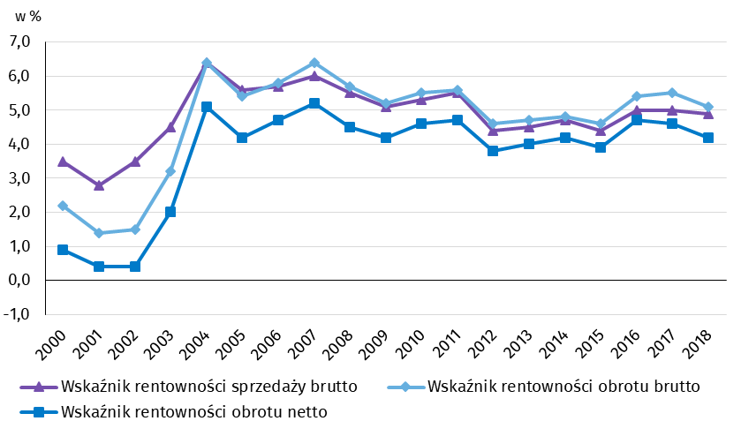

Tablica 1. Podstawowe dane o badanych podmiotach

|  |  |  |  |
| --- | --- | --- | --- |
| WYSZCZEGÓLNIENIE | I-IX 2017 | I-IX 2018 | I-IX 2017 = 100 |
| w milionach złotych | |
| Przychody z całokształtu działalności | 2 084 519,2 | 2 232 988,3 | 107,1 |
| w tym przychody netto ze sprzedaży   produktów, towarów i materiałów | 2 022 069,6 | 2 172 770,8 | 107,5 |
| Koszty uzyskania przychodów z całokształtu działalności | 1 970 688,5 | 2 119 411,1 | 107,5 |
| w tym koszty sprzedanych produktów,   towarów i materiałów | 1 921 676,4 | 2 066 679,5 | 107,5 |
| Wynik finansowy ze sprzedaży produktów,  towarów i materiałów | 100 393,2 | 106 091,2 | 105,7 |
| Wynik finansowy z pozostałej działalności  operacyjnej | 7 190,5 | 8 265,5 | 115,0 |
| Wynik na operacjach finansowych | 6 247,0 | -779,5 | x |
| Wynik finansowy brutto | 113 830,7 | 113 577,3 | 99,8 |
| Wynik finansowy netto | 95 920,6 | 94 612,3 | 98,6 |
| Zysk netto | 111 484,7 | 110 996,8 | 99,6 |
| Strata netto | 15 564,1 | 16 384,6 | 105,3 |
|  | % | | |
| Wskaźnik poziomu kosztów | 94,5 | 94,9 | x |
| Wskaźnik rentowności sprzedaży brutto | 5,0 | 4,9 | x |
| Wskaźnik rentowności obrotu brutto | 5,5 | 5,1 | x |
| Wskaźnik rentowności obrotu netto | 4,6 | 4,2 | x |
| Wskaźnik płynności finansowej I stopnia | 36,3 | 34,8 | x |
| Wskaźnik płynności finansowej II stopnia | 101,9 | 99,9 | x |

Wskaźnik poziomu kosztów dla ogółu przedsiębiorstw wyniósł 94,9% (wobec 94,5% przed rokiem), a wskaźnik rentowności sprzedaży brutto zmniejszył się z 5,0% do 4,9%. Zmniejszył się wskaźnik rentowności obrotu brutto z 5,5% do 5,1% oraz wskaźnik rentowności obrotu netto z 4,6% do 4,2%.

Największą poprawę wskaźnika rentowności obrotu netto odnotowano w transporcie i gospodarce magazynowej (o 0,5 p.proc.).

Poprawę wskaźnika rentowności obrotu netto odnotowano m.in. w transporcie i gospodarce magazynowej (z 4,1% do 4,6%), informacji i komunikacji (z 5,7% do 6,1%), handlu; naprawie pojazdów samochodowych (z 1,8% do 2,1%) oraz w administrowaniu i działalności wspierającej (z 3,1% do 3,3%). Najbardziej znaczące osłabienie wskaźnika rentowności obrotu netto odnotowano w wytwarzaniu i zaopatrywaniu w energię elektryczną, gaz, parę wodną i gorącą wodę (z 12,4% do 7,8%), górnictwie i wydobywaniu (z 8,8% do 6,8%), działalności profesjonalnej, naukowej i technicznej (z 7,5% do 5,6%), zakwaterowaniu i usługach gastronomicznych (z 8,5% do 6,8%) oraz pozostałej działalności usługowej (z 8,1% do 6,5%).

Wskaźnik płynności finansowej I stopnia wyniósł 34,8% (wobec 36,3% przed rokiem), a płynności finansowej II stopnia 99,9% (wobec 101,9% przed rokiem). Wskaźnik płynności I stopnia powyżej 20% uzyskało 48,4% przedsiębiorstw (wobec 48,2% przed rokiem). Wskaźnik płynności II stopnia w przedziale od 100% do 130% odnotowało 12,6% badanych przedsiębiorstw (wobec 12,2% przed rokiem).

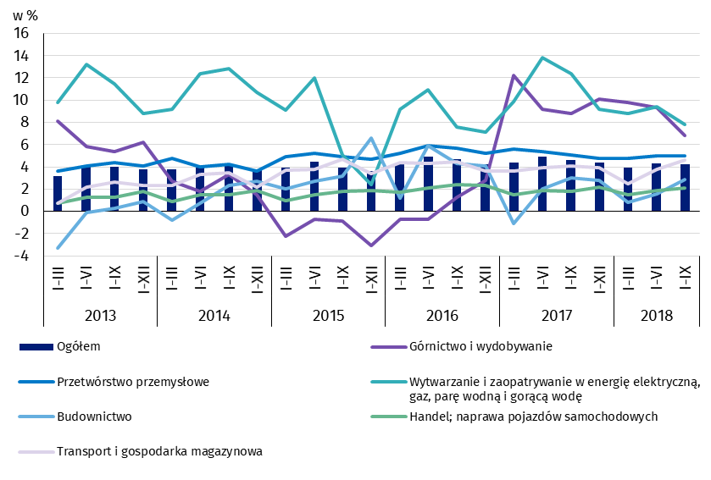Wykres 2. Wskaźnik rentowności obrotu netto

W strukturze rodzajowej kosztów ogółem zwiększył się udział wynagrodzeń (o 0,3 p.proc.) oraz zużycia materiałów i ubezpieczeń społecznych i innych świadczeń (po 0,1 p.proc.). Zmniejszył się udział amortyzacji (o 0,2 p.proc.), podatków i opłat oraz pozostałych kosztów rodzajowych (po 0,1 p.proc.). Udział zużycia energii pozostał na niezmienionym poziomie.

Wykres 3. Struktura kosztów rodzajowych w okresie styczeń-wrzesień 2018 roku

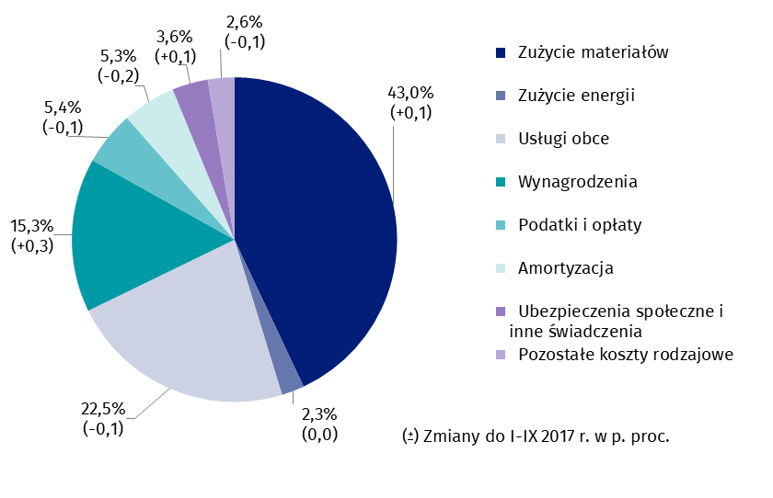

Z grupy przedsiębiorstw objętych badaniem 49,9% wykazało w okresie styczeń-wrzesień 2018 roku przychody netto ze sprzedaży produktów, towarów i materiałów na eksport (wobec 51,3% rok wcześniej). Poziom przychodów ze sprzedaży na eksport był o 3,3% wyższy niż rok wcześniej. Udział tych przychodów w przychodach netto ze sprzedaży produktów, towarów i materiałów ogółu badanych podmiotów zmniejszył się z 25,2% do 24,3%. Spośród jednostek eksportujących, zysk netto wykazało 79,7% przedsiębiorstw wobec 79,3% przed rokiem. Podstawowe relacje ekonomiczno-finansowe tej grupy przedsiębiorstw uległy nieznacznemu pogorszeniu, ale były lepsze niż dla ogółu badanych przedsiębiorstw.

Odnotowano wzrost nakładów inwestycyjnych o 12,4% w stosunku do okresu styczeń-wrzesień 2017 roku.

W okresie styczeń-wrzesień br. nakłady inwestycyjne badanych przedsiębiorstw wyniosły 89,6 mld zł i były (w cenach stałych) o 12,4% wyższe niż przed rokiem (kiedy notowano spadek o 1,0%). Wyższe niż przed rokiem były zarówno nakłady na budynki i budowle (wzrost o 18,6%) jak i na maszyny, urządzenia techniczne i narzędzia (wzrost o 12,6%). Odnotowano nieznaczny spadek (o 0,1%) nakładów na środki transportu. Udział zakupów w nakładach ogółem zmniejszył się do 63,4% z 65,9% przed rokiem.

Wzrost nakładów (w cenach bieżących) notowano m.in. w transporcie i gospodarce magazynowej (o 40,7% wobec wzrostu o 18,6%), w górnictwie i wydobywaniu (o 32,0% wobec spadku o 19,6% przed rokiem), w dostawie wody; gospodarowaniu ściekami i odpadami; rekultywacji (o 27,2% wobec spadku o 1,2%), w obsłudze rynku nieruchomości (o 23,7% wobec wzrostu o 4,6%), w handlu; naprawie pojazdów samochodowych (o 21,3% wobec wzrostu   
o 15,4%), informacji i komunikacji (o 19,8% wobec wzrostu o 10,7% przed rokiem), w przetwórstwie przemysłowym (o 7,3% wobec wzrostu o 3,3%). Natomiast spadek nakładów wystąpił m.in. w wytwarzaniu i zaopatrywaniu w energię elektryczną, gaz, parę wodną i gorącą wodę (o 6,9% wobec spadku o 18,1%), administrowaniu i działalności wspierającej   
(o 0,8% wobec wzrostu przed rokiem o 2,9%).

Wykres 4. Dynamika nakładów inwestycyjnych – wzrost/spadek w stosunku do analogicznego okresu roku poprzedniego

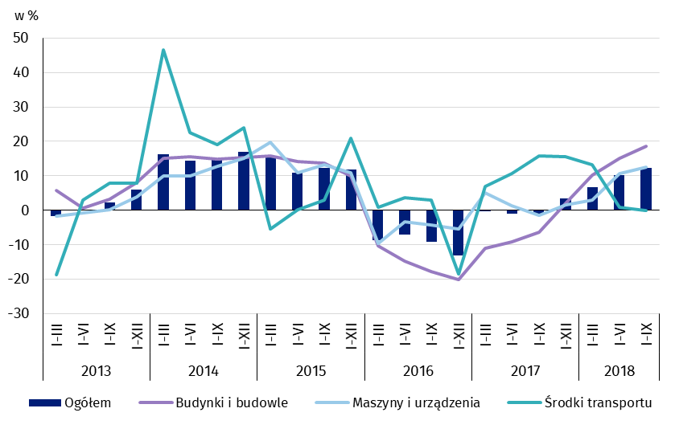

Dane prezentowane w niniejszym opracowaniu dotyczą 17 588 przedsiębiorstw niefinansowych prowadzących księgi rachunkowe, w których liczba pracujących wynosi 50 i więcej osób. Dane nie obejmują rolnictwa, leśnictwa, łowiectwa i rybactwa (sekcja A według PKD 2007); działalności finansowej i ubezpieczeniowej (sekcja K według PKD 2007); szkół wyższych; samodzielnych publicznych zakładów opieki zdrowotnej; instytucji kultury posiadających osobowość prawną oraz związków zawodowych, organizacji religijnych i politycznych.

|  |  |
| --- | --- |
| Opracowanie merytoryczne:  **Departament Przedsiębiorstw** **Karol Pasiak**Tel: 22 608 34 14**e-mail:**  [**k.pasiak@stat.gov.pl**](mailto:k.pasiak@stat.gov.pl) | Rozpowszechnianie: **Rzecznik Prasowy Prezesa GUS** **Karolina Dawidziuk**Tel: 22 608 34 75, 22 608 30 09**e-mail:** [**rzecznik@stat.gov.pl**](mailto:rzecznik@stat.gov.pl) |

|  |  |  |
| --- | --- | --- |
| **Wydział Współpracy z Mediami**  **tel.:** 22 608 34 91, 22 608 38 04  **faks:** 22 608 38 86  **e-mail:** [obslugaprasowa@stat.gov.pl](mailto:obslugaprasowa@stat.gov.pl) |  | www.stat.gov.pl |
|  | @GUS_STAT |
|  | @GlownyUrzadStatystyczny |

**Powiązane opracowania**

[Biuletyn Statystyczny](http://stat.gov.pl/obszary-tematyczne/inne-opracowania/informacje-o-sytuacji-spoleczno-gospodarczej/biuletyn-statystyczny-nr-12018,4,72.html)

[Informacja o sytuacji społeczno-gospodarczej kraju](http://stat.gov.pl/obszary-tematyczne/inne-opracowania/informacje-o-sytuacji-spoleczno-gospodarczej/informacja-o-sytuacji-spoleczno-gospodarczej-kraju-w-styczniu-2018-r-,1,69.html)

[Informacje sygnalne. Wyniki finansowe przedsiębiorstw niefinansowych](http://stat.gov.pl/sygnalne/informacje-sygnalne/)

[Zeszyt metodologiczny. Badania przedsiębiorstw niefinansowych](http://stat.gov.pl/files/gfx/portalinformacyjny/pl/defaultaktualnosci/5502/28/1/1/zeszyt_metodologiczny_badania_przedsiebiorstw_niefinansowych.pdf)

**Temat dostępny w bazach danych**

[Bank Danych Lokalnych (BDL)](https://bdl.stat.gov.pl/BDL/start)

[Dziedzinowa Baza Wiedzy Przedsiębiorstwa Niefinansowe (DBW)](http://swaid.stat.gov.pl/SitePagesDBW/PrzedsiebiorstwaNiefinansowe.aspx)

[Bank Danych Makroekonomicznych](http://bdm.stat.gov.pl/)

**Ważniejsze pojęcia dostępne w słowniku**

[Przychody z całokształtu działalności](http://stat.gov.pl/metainformacje/slownik-pojec/pojecia-stosowane-w-statystyce-publicznej/395,pojecie.html)

[Koszty uzyskania przychodów z całokształtu działalności](http://stat.gov.pl/metainformacje/slownik-pojec/pojecia-stosowane-w-statystyce-publicznej/158,pojecie.html)

[Wynik finansowy brutto](http://stat.gov.pl/metainformacje/slownik-pojec/pojecia-stosowane-w-statystyce-publicznej/613,pojecie.html)

[Wynik finansowy netto](http://stat.gov.pl/metainformacje/slownik-pojec/pojecia-stosowane-w-statystyce-publicznej/615,pojecie.html)

[Wskaźnik poziomu kosztów](http://stat.gov.pl/metainformacje/slownik-pojec/pojecia-stosowane-w-statystyce-publicznej/583,pojecie.html)

[Wskaźnik rentowności obrotu brutto](http://stat.gov.pl/metainformacje/slownik-pojec/pojecia-stosowane-w-statystyce-publicznej/587,pojecie.html)

[Wskaźnik rentowności obrotu netto](http://stat.gov.pl/metainformacje/slownik-pojec/pojecia-stosowane-w-statystyce-publicznej/588,pojecie.html)

[Wskaźnik płynności finansowej I stopnia](http://stat.gov.pl/metainformacje/slownik-pojec/pojecia-stosowane-w-statystyce-publicznej/584,pojecie.html)

[Wskaźnik płynności finansowej II stopnia](http://stat.gov.pl/metainformacje/slownik-pojec/pojecia-stosowane-w-statystyce-publicznej/585,pojecie.html)

[Nakłady inwestycyjne](http://stat.gov.pl/metainformacje/slownik-pojec/pojecia-stosowane-w-statystyce-publicznej/223,pojecie.html)